12月18日今日动态
出勤：本班今日出勤人数27人。今日4人未来园。
1.区域活动
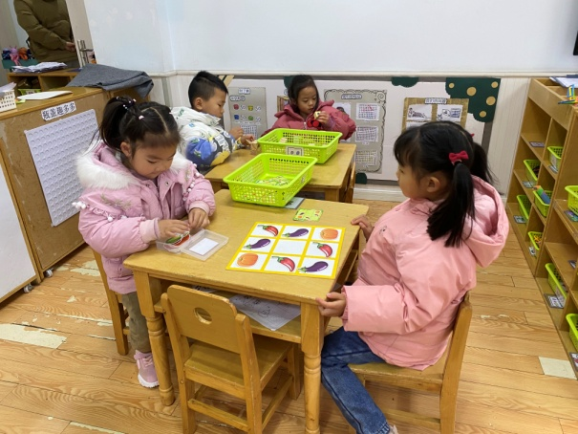  琪琪和一一玩蔬菜数独，先按图卡摆好，再找出缺失的；果果和点点拼搭积木。 | 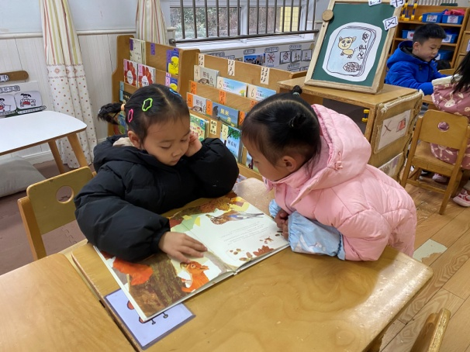  舒舒和萱萱一起阅读种子的旅行，看看说说种子都是怎么传播的。
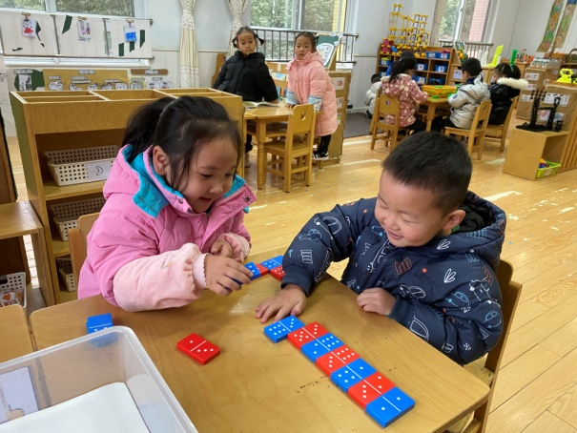  竞竞和妞妞将多米诺骨牌按照一定的规律进行排列。 | 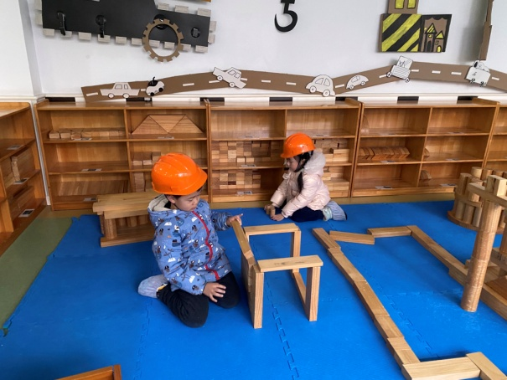  橙子和希希搭建农场，橙子先建构框架，再补充里面的砖块；希希搭建圆柱形房子。
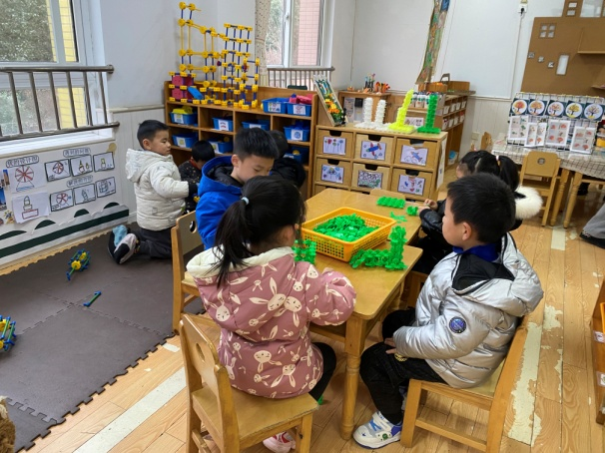
宸宸、阳阳用万能工匠建构滑梯；嘟嘟、可心、多多 、伊一用雪花片建构篮球架。
2.值日生工作：
今日值日生：
发餐盘和小毛巾的是张漪乐，发筷子的是贺健宸，小朋友们的值日生工作做得很认真喔！
3.集体活动
综合：我知道的动物
这是一节偏向于科学知识性的综合活动。动物世界种类繁多，但它们都有各自的名称、外形特征、生活习性等。本节活动采用经验分享法，让孩子讲述自己所知道的动物，并乐意倾听同伴讲述，增加对动物的了解，满足幼儿的愿望和需求。徐佳禾、赵希羽、李兴琪、王凝音、杨梦露、朱琪玥、左轶萱、徐亿涵、陈竞泽、贺健宸、肖尧、李梓朋、秦苏安、邵崔钰、张嘉辰能与同伴交流自己知道的动物的名称、叫声、走路方式、生活习性等特征。王紫妍、陈艺萱、焦云舒、杨佳伊、李伊一、高羽安、罗景宸、郭煜霖、夏天一、李子木、张一嘉、宋恬恬能到集体面前用完整、清晰的语言介绍自己知道的动物的外形特征及生活习性。

4.生活观察：
观察时间：2023.12.18
观察对象：中三班今日来园幼儿
观察者：耿佳、邹洁、丁丹娜
观察目的：具有良好的生活习惯与生活能力（指向能力）
观察内容：
①坚持午睡
②主动饮用白开水
③游戏后整理好玩具
④按时进餐（点心、午餐）
观察背景：
纵观幼儿在园一日生活中的各种小事 ，已经进行了一段时间的“具有良好的生活习惯与生活能力”观察记录。旨在让幼儿保持有规律的生活，养成良好的作息、饮食、卫生习惯。如：早睡早起、每天午睡、按时进餐、吃好午餐等。
（备注：家园共同合作，才是最高效的方式呀！）
儿童 | 坚持午睡 | 水杯喝完 | 整理好玩具 | 用好点心、吃完午餐
张一嘉 | ★ | ★ | ★ | ★
贺健宸 | ★ | ★ | ★ | ★
秦苏安 | ★ | ★ | ★ | ★
高羽安 | ★ | ★ | ★ | ★
徐佳禾 | ★ | ★ | ★ | ★
肖尧 | ★ | ★ | ★ | ★
杨梦露 | ★ | ★ | ★ | ★
王凝音 | ★ | ★ | ★ | ★
李子木 | ★ | ★ | ★ | ★
焦云舒 | ★ | ★ | ★ | ★
李兴琪 | ★ | ★ | ★ | ★
陈艺萱 | ★ | ★ | ★ | ★
杨佳伊 | ★ | ★ | ★ | ★
朱琪玥 | ★ | ★ | ★ | 进餐略慢
赵希羽 | ★ | ★ | ★ | ★
陈竞泽 | ★ | ★ | ★ | 进餐不专心
徐亿涵 | ★ | ★ | ★ | ★
罗景宸 | ★ | ★ | ★ | ★
左轶萱 | ★ | ★ | ★ | ★
张漪乐 | 请假
王紫妍 | ★ | ★ | ★ | ★
夏天一 | ★ | ★ | ★ | ★
邵崔钰 | ★ | ★ | ★ | ★
郭煜霖 | ★ | ★ | ★ | ★
郭颜睿 | 请假
李梓朋 | ★ | ★ | ★ | 进餐不专心
李伊一 | ★ | ★ | ★ | ★
赵毓宁 | 请假
张嘉辰 | ★ | ★ | ★ | ★
宋恬恬 | ★ | ★ | ★ | 进餐不专心
秦修诚 | 请假
5.温馨提示
近来流感等传染病流行，请各位家长为幼儿每日来园前做好健康监测，若出现发热、干咳、乏力、咽痛等不适症状时及时告知，假期尽量少去人群密集的地方。谢谢大家的配合～

